ПЕРЕЧЕНЬ ЭЛЕКТРОННЫХ БИБЛИОТЕЧНЫХ СИСТЕМ, ПРЕДАСТОВЛЯЮЩИЕ БЕСПЛАТНЫЙ ДОСТУП:
Электронно-библиотечная система Znanium.com предоставляет зарегистрированным пользователям круглосуточный доступ к электронным изданиям из любой точки мира посредством сети Интернет.
Для работы в электронной библиотеке можно использовать ПК и ноутбуки под управлением OS Windows и Linux, а также планшетные компьютеры на iOS и Android. Установки специального программного обеспечения не требуется. Рекомендованные браузеры для использования: Mozilla Firefox, Safari.
Как воспользоваться ЭБС Znanium.com?
Необходимо:
- электронное устройство;
- доступ в Интернет;
- браузер;
- номер абонента, логин и
пароль, или e-mail адрес.
ГК ИНФРА-М, ЭБС ZNANIUM.COM в целях оказания
своевременной методической поддержки размещают обучающие
видеосеминары, лекции, презентации и инструкции на канал YOUTUBE.
Канал ГК ИНФРА-М:
https://www.youtube.com/channel/UC8lr8z9q-gDQbTXcrxsRasQ
1) Инструкции для преподавателей по работе с ЭБС
ZNANIUM.COM:
https://www.youtube.com/watch?v=GmgUG764w0s
2) Инструкции для студентов по работе с ЭБС ZNANIUM.COM:
https://www.youtube.com/watch?v=1ljmPC2Uu_0
3) Вебинар по техническим средства в ЭБС ZNANIUM.COM
для учебных заведений:
https://www.youtube.com/watch?v=Q3YhUv1PC5A
4) Основные возможности ЭБС ZNANIUM для учебных заведений:
https://www.youtube.com/watch?v=U1zB1INDzyY
5) Презентация по Энциклопедии.Znanium:
https://www.youtube.com/watch?v=8PwwSiMfO2U
6) Вебинар по авторскому праву в учебном книгоиздании:
https://www.youtube.com/watch?v=1gA4ysww6qA
7) Технические возможности в работе с ЭБС для публичных библиотек:
https://www.youtube.com/watch?v=ochQ_yNaYwU
Фонд ЭБС Znanium.com постоянно пополняется электронными версиями изданий, публикуемых Научно-издательским центром ИНФРА-М, коллекциями книг и журналов других российских издательств, а также произведениями отдельных авторов.
Приобретая доступ в ЭБС Znanium.com, Вы получаете доступ в on-line режиме к тысячам наименований монографий, учебников, справочников, научных журналов, диссертаций и научных статей в различных областях знаний.
Вебинары, инструкции, новости науки и образования, информация для авторов... Подписывайтесь на наш канал в YouTube

Платформа «Юрайт» доступна ВСЕМ студентам и преподавателям бесплатно

Мы считаем важным в сложной ситуации, связанной с переходом на дистанционное обучение, предоставить всем студентам и преподавателям возможность обучения в привычном темпе, не выходя при этом из дома.
Все книги и сервисы Образовательной платформы «Юрайт» теперь доступны бесплатно всем зарегистрированным студентам, преподавателям и библиотекарям вузов и колледжей страны.
Достаточно при регистрации на urait.ru выбрать одну из этих трех ролей:
- студент;
- преподаватель;
- библиотекарь.
Не забудьте правильно указать при регистрации ваше учебное заведение.
Чтобы научиться работе с платформой, мы проводим Горячую линию в формате вебинаров: urait.ru/events/category/11.
Подробные видеоинструкции по использованию платформы можно найти здесь.
Техническая поддержка по адресу ebs@urait.ru и по телефону +7 (495) 744-00-12 доб. 123 доступна с 8:00 до 22:00 (Мск).

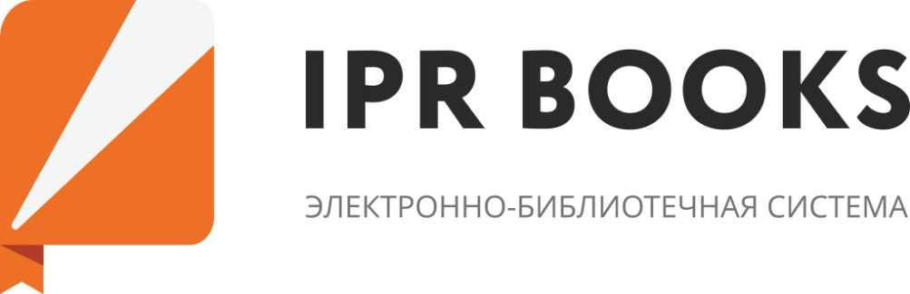http://www.iprbookshop.ru/ Для работы в Электронно-библиотечной системе IPRBOOKS (если у вас нет логина и пароля) необходимо пройти регистрацию. Логин и пароль для регистрации можно получить у куратора или в библиотеке колледжа.

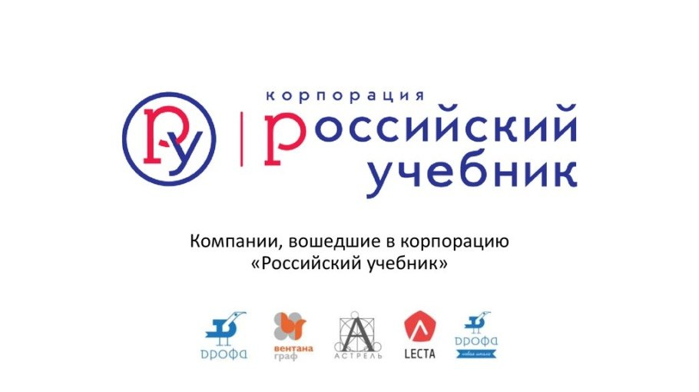
Корпорация "Российский учебник" открывает бесплатный доступ к электронным формам учебников издательств "Дрофа" и "Вентана-Граф" https://rosuchebnik.ru/digital-help/
Доступны электронные формы учебников по основным курсам https://rosuchebnik.ru/digital-help/, вебинары для преподавателей https://rosuchebnik.ru/metodicheskaja-pomosch/materialy/type-vebinar/ .
В связи с рекомендациями Минпросвещения России о введении карантина и временном переходе школ на дистанционное обучение корпорация «Российский учебник» открывает бесплатный доступ к электронным формам учебников издательств «ДРОФА» и «Вентана-Граф» на образовательной онлайн-платформе LECTA, а также к сервисам, материалам и мероприятиям для учителей и учеников.
Источник: https://rosuchebnik.ru/digital-help/

ГК «Просвещение» предоставляет свободный доступ к электронным формам учебников (ЭФУ), а также онлайн-ресурсам и сервисам на период действия мер по предотвращению короновирусной инфекции в РФ. Действует «Горячая линия» vopros@prosv.ru. ЭФУ и образовательные ресурсы https://media.prosv.ru.
Сервис вебинаров https://prosv.ru/webinars.
Для педагогов обеспечен свободный доступ к методической литературе и информационным материалам для подготовки к дистанционным урокам https://catalog.prosv.ru/category/14 и на https://media.prosv.ru.

